Název školy: Základní škola Chomutov, Písečná 5144
Název materiálu: VY_12_INOVACE_32_HELENA_LISICKÁ_nk1
Číslo projektu: CZ 1.07/1.4.00/21.3355
Autor: Mgr. Naděžda Kloubová
Datum tvorby: 01. 09. 2012
Cílový ročník: sedmý
Vzdělávací oblast/obor/okruh: Český jazyk a literatura
Klíčové slovo: folkloristika, osika, Pohádky a pověsti z Moravské brány
Anotace: Tento pracovní list seznámí žáky s jednou z pohádek Heleny Lisické – Proč se osika chvěje. Vysvětlí pojem folkloristika.

Helena Lisická (1930 – 2009)
- česká spisovatelka, autorka pohádek a pověstí
- zabývala se folkloristikou, psala hlavně pro děti a mládež
  - folkloristika – lidová kultura, vztahuje se k určitému území a době, zahrnuje obor slovesný, hudební i taneční
- žila v Olomouci a podílela se na konferencích o lidových kulturách
Díla
- Pohádky a pověsti z Moravské brány
- Z hradů, zámku a tvrzí – pověsti z Moravy a Slezska
- O Ječmínkovi – pohádka pro děti
- Pověsti starých měst
Proč se osika chvěje – pohádka z knihy Pohádky a pověsti z Moravské brány
Ten rok byla veliká zima, mráz praštěl a bylo hodně sněhu. Strýc Pavliš si odvezl tajně z lesa dřevo a dostal předvolání, aby se dostavil ke správci do města. Řízení dopadlo dobře a Pavliše napadlo, že to musí oslavit. Stavil se v hospodě, popíjel a domů se vracel za tmy. Foukal silný vítr a mrzlo, až praštělo.
Najednou uslyšel, jak blízko něho zavyl vlk. Pavliš vylezl na strom osiku a schoval se nahoře v koruně. Vlk hledal, čenichal, vyhrožoval stromům, že na ně pošle vichřici z hor. Stromy mlčely. Jen listy osiky se chvěly strachy. Tak Pavliše prozradily. Vlk zavětřil a přivolal další vlky. Celou noc seděli pod osikou, vyli a číhali na Pavliše. Ten čekal celý zkřehlý na svítání. Vlkům byla také zima a jeden po druhém si šli hledat jinou kořist.
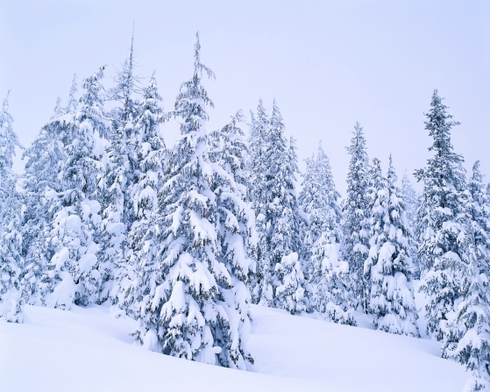
Začalo svítat, konečně mohl Pavliš dolů. Poděkoval stromům, že ho zachránily a rozběhl se domů. Osika se však chvěla dál. Chvět se nepřestala. A protože strýce Pavliše prozradila vlkům, chvěje se za trest až dodnes.

Otázky k tématu Helena Lisická:
Kde žila a tvořila Helena Lisická?
Komu byla určena většina jejích děl?
Co je to folkloristika?
Proč musel strýc Pavliš v zimě do města?
Jak se zachovaly stromy?
Proč se listy osiky stále chvějí?
Která další díla od H. Lisické znáš?

Zdroje:
[1] Vlastní tvorba
[2] LISICKÁ, Helena. Pohádky a pověsti z Moravské brány. 1. vyd. Praha: Svoboda, 1968.
[3] Ilustrace: www.office.microsoft.com, 2. 11. 2012

